目 录
第二章 需求分析 3
1.1 系统目标 3
1.2 应用现状调查 3
1.3系统总体流程图如下: 3
1.4 系统的数据流程图及分析: 3
1.5系统功能模块图 5
第四章 房屋租赁管理系统的详细设计 5
2.1数据库概要 5
2.1.1数据库的含义 5
2.1.2 数据库管理系统 6
2.1.3 数据库应用系统 7
2.2 数据库的结构设计 7
2.3系统主界面的设计 9
2.3 各主要功能模块的设计与实现 10
2.4．1基本资料管理模块设计 10
2.4．2 客户资料管理模块的设计 11
2.4．2．1租户基本资料的设计 11
2.4．2．2求租户基本资料的设计 12
2.4．3 租赁管理模块的设计 12
2.4．3 .1签订合同的设计 12
2.4．3 .2预定租房的设计 13
2.4．4财务管理模块的设计 14
2.4．4 .1定金收取的设计 14
2.4．5 统计报表模块的设计 14
2.4．5．1 房屋统计报表的设计 14
2.4．5．2 租户信息表 16
2.4．5．3 求租客户信息表 17
2.4．5．3 租金统计表的设计 18
致 谢 18

第一章 需求分析

1.1 系统目标
采用企业现有的软硬件环境及科学的管理系统开发方案，建立房屋租赁信息管理系统，实现房屋租赁信息管理的计算机自动化。
系统应符合物业管理企业原有的房屋租赁管理制度，并达到操作直观、方便、实用、安全等要求。

1.2 应用现状调查
当前，很多物业管理企业的房屋租赁信息管理都是以纸张为介质作记录，人力管理的比例比较大,往往是各个主要负责人以书面的形式管理房屋租赁信息,效率低下。数据打印,汇总,成绩更新不及时，容易丢失,损坏数据给学校学生带来损失,不易保存且数据保密性较差。

1.3系统总体流程图如下:
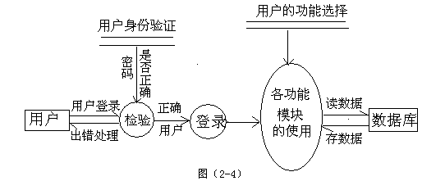

1.4 系统的数据流程图及分析:
房屋登记
基本信息输入
定金管理
下定金，预定管理
合同签订
押金管理
租户求租资料
客户登记信息
求租

数据流程图
整个系统从总体上分为基本资料管理、客户资料管理、租赁管理、财务管理以及统计报表五大部分，每一部分实现的功能如下：
基本资料管理功能：
实现房屋基本资料的管理.
客户资料管理：
分租户基本资料跟求租户基本资料管理
租赁管理：
分为合同签订，合同续签，合同管理，预定租房，合同查询，预定单查询，出租到期提醒，预定到期提醒。
财务管理功能
分定金、押金、租金收取，租金管理，定金退还，押金退还。
统计报表功能：
房屋统计报表，租户统计报表，求租客户信息表，历史租户表，现有合同表，历史合同表，预定金统计，押金，定金统计，租金统计等功能

1.5系统功能模块图
房屋租赁管理系统
基本资料
客户资料
租赁管理
财务管理
统计报表
房屋基本管理
用户管理
租户管理
预定押金
上交房租
签订合约
预定租房
财务管理
财务财务管理
定金管理
押金管理
租金管理
统计报表
财务财务管理
基本资料
基本资料
基本资料
基本资料
基本资料
用户统计
租户统计
房屋统计
租金统计

第二章 房屋租赁管理系统的详细设计

2.1数据库概要

2.1.1数据库的含义
所谓数据库，就是为了满足某些系统、某些用户的需要，在计算机系统中按照一定的数据模型、数据结构等方式进行组织、存储和使用的互相关联的数据集合，是数据按科学的结构形式组织的“仓库”。在实际中，人们把数据库以文件形式存入于磁盘（软盘、硬盘或磁带）中，数据库管理系统以文件形式对其进行调度管理。

2.1.2 数据库管理系统
数据库管理系统，简称DBMS，是为数据库的建立，使用和维护而配置的软件，它提供了安全性和完整性等统一控制机制，方便用户管理和存取大量的数据资源。例如，Visual Basic 6.0就是微机上使用的一种数据管理系统。
在数据库管理系统的支持下，数据完全独立于应用程序，并且能被多个用户或程序共享，其关系如图所示。

应用程序1

数据库
管理系统
数据库
应用程序2

应用程序3

应用程序与数据库的关系
数据库管理系统一般具备数据库的定义、操作、查询及控制等功能。
它将所有应用程序使用的数据汇集起来，建立数据库，使之面对所有应用程序的查询和访问。因此，作为访问者的应用程序相对于数据库来说是独立的，而作为被访问的数据在数据库中同样是独立的。当要建立新的数据管理系统时，只要生成一个新的应用程序即可，它可以立即使用现成的数据库，而不必建立新的数据文件。
数据库管理系统是为数据库的建立、使用、管理和维护而配置的软件。它建立在操作系统的基础上，对数据库进行统一的管理和控制。用户使用的各种数据库命令以及应用程序的执行都要通过数据库管理系统。数据库管理系统还承担着数据库的维护工作，保证数据库的安全性和完整性。
数据库管理系统的功能体现在“管理”二字上。它针对不同的用户及不同的使用目的，提供给用户各种操作、管理数据库的命令、函数、控件和对象，以帮助用户完成任务。其主要功能如下：
定义数据库
根据用户设计的数据结构,建立数据库结构组织.
存取数据
它包括很多基本操作:输入、更新、插入、检索、删除、输出、统计、排序、索引等。
数据库运行管理
所有数据库的操作都要在数据库管理系统的饿控制程序的统一管理下进行，以保证正确运行，保证数据库正确有效。
数据库系统的维护
系统维护是一项重要的工作，它包括数据库的转存、恢复、数据库的重组及性能监视、分析等。
由上可见，数据库管理系统是一个能使用和管理数据库中数据的软件。这是数据库系统与文件系统的一个最大的区别。数据库管理系统功能的强弱基本上决定了整个数据库系统功能。

2.1.3 数据库应用系统
数据库应用系统是指系统开发人员利用数据库系统资源开发出来的，面向某一类信息处理问题而建立的软件系统。
数据库系统的用户自己编写的、基于数据库数据的程序称为应用程序，针对某一数据库管理而编制的一组应用程序形成该数据库的应用系统，它是数据库系统的一个重要组成部分，它们与数据库上的数据构成数据库中最活跃的部分。

2.2 数据库的结构设计
为了实现管理信息系统的计算机化，仅仅用文字来描述信息的流动和存储还远远不够，还要进一步调查分析舍去物质流，抽象出信息流，定义出数据库,各数据表的结构，并对各种数据的属性和各项处理功能进行详细分析。系统分析的主要成果是系统的逻辑模型。
通过对该系统的研究,将系统数据分为以下几个表:客户信息表,定金表,房屋表,押金表,求租，预定表以及租金等几个表,各表的具体设计结构如下:
客户信息表:
字段名 | 类型 | 宽度 | 小数位数
客户编号 | 字符型 | 10
租户姓名 | 字符型 | 6
工作单位 | 字符型 | 20
联系电话 | 字符型 | 2
性别 | 字符型 | 8
租户人数 | 字符型 | 20
身份证编号 | 字符型 | 20
备注 | 备注型 | 4
定金表:
字段名 | 类型 | 宽度 | 小数位数
收费编号 | 字符型 | 10
定金金额 | 字符型 | 10
预定金编号 | 字符型 | 10
收费日期 | 日期型 | 8
预定客户 | 字符型 | 10
预定房屋编号 | 字符型 | 10
备注 | 备注型
房屋表:
字段名 | 类型 | 宽度 | 小数位数
房屋编号 | 字符型 | 8
物业地址 | 字符型 | 10
房型 | 字符型 | 20
建筑面积 | 数值型 | 5 | 2
使用面积 | 数值型 | 5 | 2
装修情况 | 字符型 | 10
出租价位 | 数值型 | 5 | 2
目前状态 | 字符型 | 字符型
备注 | 备注型
押金表:
字段名 | 类型 | 宽度 | 小数位数
收费编号 | 字符型 | 10
押金金额 | 数值型 | 5 | 2
收费日期 | 日期型 | 8
合同编号 | 字符型 | 10
客户姓名 | 字符型 | 8
房屋编号 | 字符型 | 10
备注 | 备注型
求租表:
字段名 | 类型 | 宽度 | 小数位数
求租客户编号 | 字符型 | 10
求租客户姓名 | 字符型 | 10
电话 | 字符型 | 15
房型要求 | 字符型 | 50
面积要求 | 数值型 | 5 | 2
装修要求 | 字符型 | 50
意向价位 | 数值型 | 5 | 2
意向房屋编号 | 字符型 | 10
备注 | 备注
租金表:
字段名 | 类型 | 宽度 | 小数位数
收费编号 | 字符型 | 10
租金年份 | 日期型 | 8
租金月份 | 日期型 | 8
应交租金 | 数值型 | 5 | 2
已交租金 | 数值型 | 5 | 2
久费金额 | 数值型 | 5 | 2
客户姓名 | 字符型 | 10
交费日期 | 日期型 | 8
备注 | 备注

2.3系统主界面的设计
启动系统后，主界面设计效果图如下:
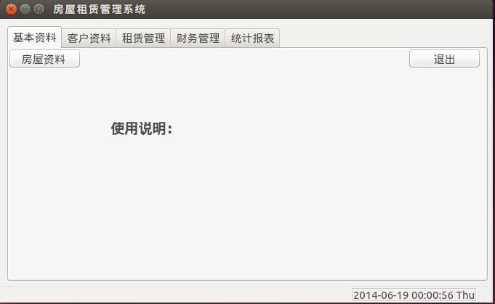

2.4 各主要功能模块的设计与实现

2.4．1基本资料管理模块设计
房屋基本资料管理的运行效果图如下:
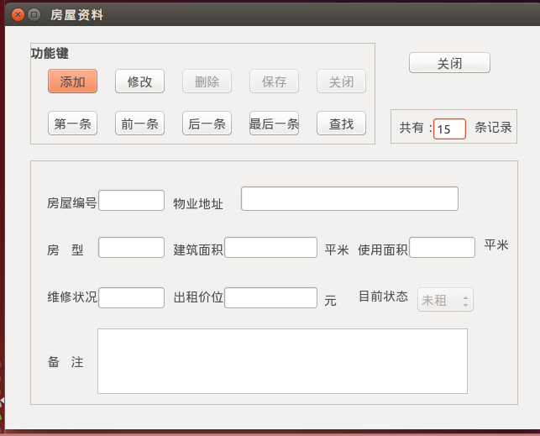

2.4．2 客户资料管理模块的设计

2.4．2．1租户基本资料的设计
运行效果图如下所示:
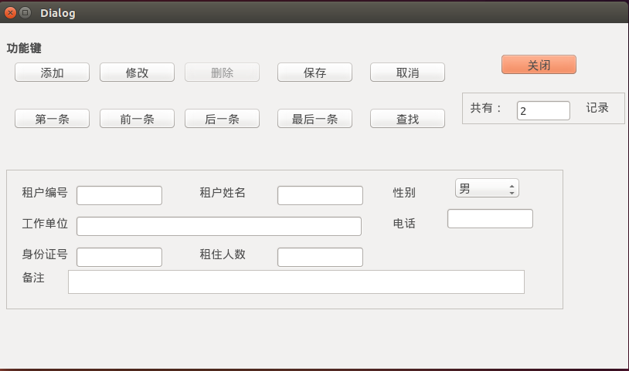
在租户基本资料中，我们重点分析查找家庭租户功能的源码，如下:

2.4．2．2求租户基本资料的设计
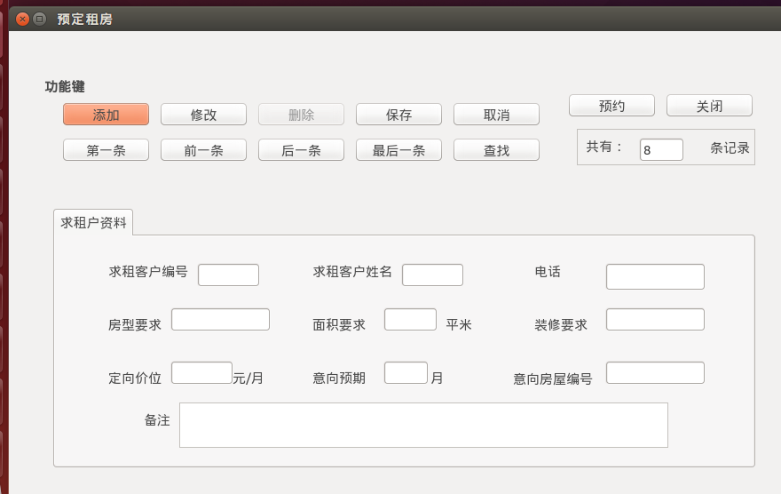

2.4．3 租赁管理模块的设计

2.4．3 .1签订合同的设计
因租赁管理，财务管理和统计报表三个模块的窗体设计比较多，无法一一描述，故选择有代表性的窗体设计加以分析，其合同签订窗体的运行效果图如下:
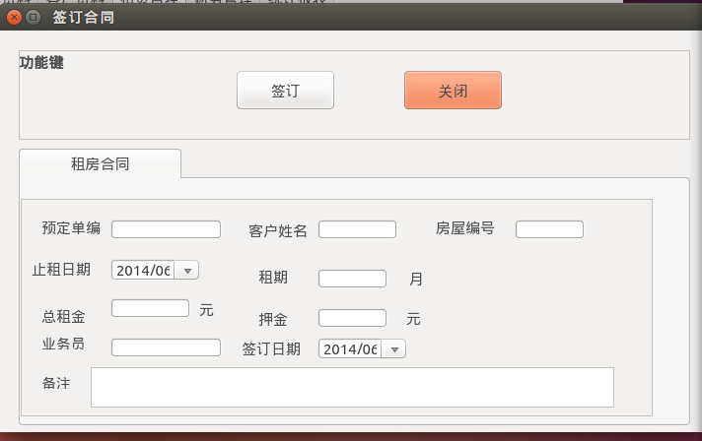

2.4．3 .2预定租房的设计
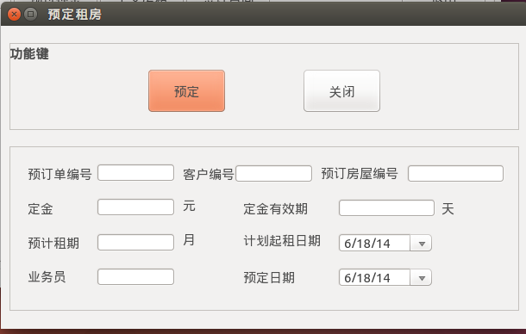

2.4．4财务管理模块的设计

2.4．4 .1定金收取的设计
系统维护的运行效果图如下:
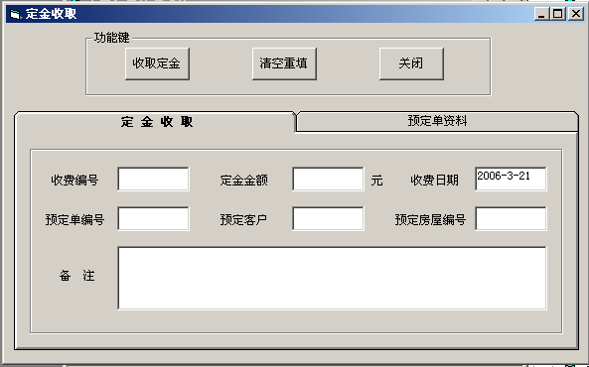

2.4．5 统计报表模块的设计

2.4．5．1 房屋统计报表的设计
其运行图如下:
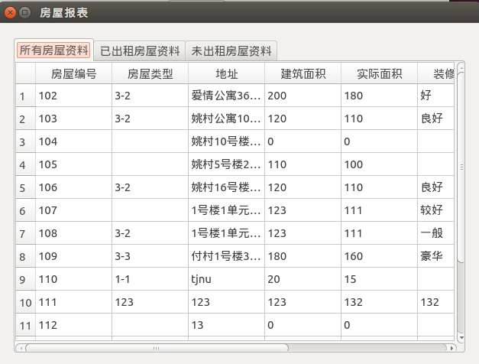

2.4．5．2 租户信息表
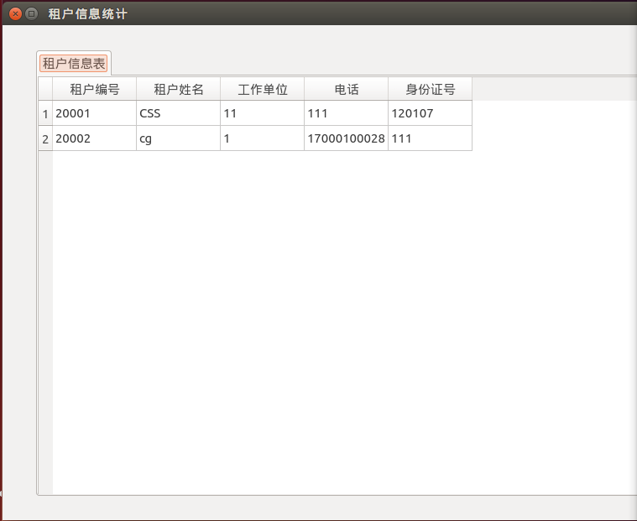

2.4．5．3 求租客户信息表
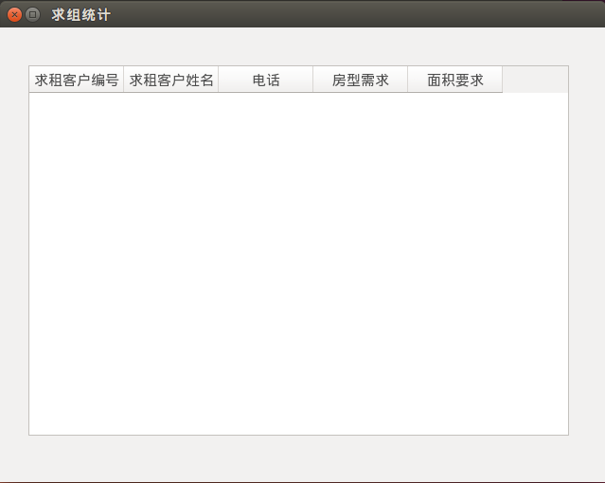

2.4．5．3 租金统计表的设计
